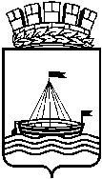
Департамент образования Администрации города Тюмени

Муниципальное автономное дошкольное образовательное учреждение
детский сад № 12 города Тюмени
(МАДОУ д/с № 12 города Тюмени)

Конспект
Непосредственной образовательной деятельности
по познавательно-речевому развитию
По теме: «Здравствуй, гостья зима!»
«Путешествие снежинок»
Средняя группа

Воспитатель: Мякишева Ю.В.
Категория: Высшая

г. Тюмень, 2017 г.
Программное содержание:
Образовательная область «Познание»
Уточнить знания детей о зимних явлениях природы.
Дать представление об особенностях природных условиях Северного полюса.
Познакомить детей с образом жизни белого медведя, рассказать о его внешнем виде, характерных особенностях, образе жизни, повадках, умении приспосабливаться к среде обитания.
Расширять кругозор детей; воспитывать любознательность, бережное отношение к живой природе. И вызывать интерес к жизни белых медведей
Образовательная область «Речевое развитие»
Активизировать употребление в речи ранее усвоенных слов. Ввести понятие «снегопад». Закрепить умение образовывать новые слова.
Укреплять артикуляционную моторику.
Словарная работа: снегопад, Северный полюс, Белый медведь, снежинка
Образовательная область « Социально-коммуникативное развитие»
Учить выполнять имитационные движения по ходу игры.
Развивать внимание и координацию движений.
Образовательная область «Художественно-эстетическое развитие»
Развивать умение выразительно и ритмично двигаться в соответствии с характером музыки.
Освоить новый приём аппликации – выклеивание силуэта мелко нарезанными нитями, передавая эффект густой шерсти белого медведя
Материалы и оборудование:
Демонстрационный материал: проектор, слайды, музыкальное сопровождение, макет « Северного полюса».
Раздаточный материал: силуэты медведя, нарезанные нити, клей, кисти, салфетки.
Предварительная работа: рассматривание иллюстраций с изображением Северного полюса, животных.
Ход образовательной деятельности:
- Орг. момент
Приветствие.
Здравствуй, солнце золотое! Руки разводим в стороны,
как лучи солнышка.
Здравствуй, небо голубое! Поднимаем руки вверх,
прямые и красивые.
Здравствуй, вольный ветерок! Раскачиваем ручками
из стороны в сторону.
Здравствуй, маленький дружок!
Воспитатель:
Рано – рано поутру,
Когда все крепко спали
Прямо под моим окном
Две синички щебетали
И они мне рассказали,
Чтобы все ребята знали,
Что сегодня в гости к нам,
Спешит сама Красавица-Зима

Воспитатель. Вот и наступила зимушка-зима. Посмотрите на неё (Слайд №1).

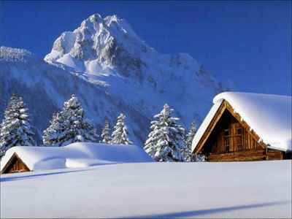
Воспитатель: Почему зиму называют красавицей? Зима какая?
Дети. Снежная, красивая, сказочная, чудесная, блестящая, холодная.
Воспитатель: Дети, так чего много зимой?
Дети. Снега.
Расскажите мне о снеге. Какой он? (красивый, мягкий, белый, пушистый, блестящий, искристый, холодный). Правильно ребята.
Воспитатель: Когда с неба падает снег, это явление называется – снегопад. Давайте повторим это красивое слово: снегопад. От слова "снег" произошло слово "снежинка". А сейчас давайте рассмотрим снежинки.
Посмотрите, на снежинки, какие они ? (Слайд № 2)
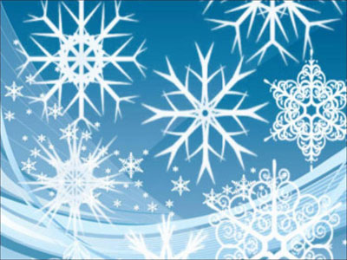
Дети. Красивые, ажурные, хрупкие.
Какие ещё слова произошли от слова "снег"? (Снегурочка, снегопад, снегоход, снеговик, снегири, снежок).

Дидактическая игра «Зимние слова»
Дети хлопают в ладоши, если слышат слово, связанное с зимой. (Снежинка, тепло, Новый год, санки, лед, жара, рукавички, тюльпаны, снеговик, Дед Мороз, листопад, Снегурочка, персики, загорать, снегопад, лыжи). А сейчас Волшебница-зима всех ребят превращает в снежинок.
Упражнение «Снежинки-балеринки». Дети бегут по кругу и кружатся со словами:
Под музыку вьюги
Кружатся подруги,
Кружатся снежинки –
Зимы балеринки.
Устали кружиться (дети приседают)
На землю присели,
Заслушались музыкой
Зимней метели.
Лишь миг отдохнули —
И снова их ветер
Заставил кружиться (дети кружатся)
В веселом балете.
4. Фонопедическое упражнение « Снежинки» (пропевают гласные звуки).
- Снежинки жили в большой снеговой туче.
- Туча мягко покачивалась, баюкала снежинок (пропевают звук «а» от самого верхнего звука до самого нижнего).
- Налетел ветер и стал качать тучу по небу (пропевают звук «у» от самого нижнего звука до самого верхнего).
- Проснувшись, снежинки прыгали с тучи и летели на землю(пропевают короткими звуками «а», «о», «у».
И вдруг Снежинки очутились на Северном полюсе (показ слайдов)
Воспитатель: А как вы думаете, какой он Северный полюс?
На Северном полюсе все кругом белым – бело. Все покрыто толстым слоем снега. А еще там, очень холодно, круглый год зима. На Северном полюсе живут белые медведи, они любят подолгу плавать в холодной воде и питаются рыбой) Показ слайда
Вос -ль: А когда белый медведь выходит из воды, то почему он не покрывается льдом? (потому, что у белого медведя толстый слой жира на шерсти, который защищает его от мороза и собирает его в капельки). Сейчас мы с вами проверим так ли это и проведем опыт.
Опыт.
Вос-ль: Если мы опустим руку в емкость с водой и тут же вынем, посмотрим на руку – она мокрая. Если бы ударил мороз, то наша рука покрылась корочкой льда. Мы вытираем руку и мажем жирным кремом (детским), затем опять опускаем руку и вынимаем ее. У меня вопрос. Какие изменения у меня произошли с рукой?
Дети: Примерные ответы детей
Вывод: поэтому и у белого медведя шерсть покрытая слоем жира не намокает, вода скатывается и ему не холодно.
Упражнение на дыхание «Сдуем снег с рукавички????
Вос-ль: А теперь, ребята, нам пора возвращаться обратно.
Упражнение «Снежинки-балеринки»
Лишь миг отдохнули —
И снова их ветер
Заставил кружиться (дети кружатся)
В веселом балете.
Вывод: ребята, вам понравилось наше путешествие? А кто запомнил, где мы с вами были? Какого жителя Северного полюса мы встретили? Почему белому медведю не холодно?
Художественное творчество.
Вос-ль: А вам понравились белые медведи? Мы можем с вами сегодня создать композицию «Белые медведи». Перед вами лежат трафареты белых медведей. А чего не хватает нашим медведям? (густой белой шерсти). У вас на тарелочках лежат нарезанные нити, наносим клей на трафарет и приклеиваем обрезки ниток, прижимая их салфеткой. Глаза и нос прорисовываем фломастером.
Творческая работа детей.
После окончания работы детей воспитатель приклеивает готовые работы на макет.

